**Экзамен ЦУиМП**

Оглавление

1. Предметодье (как предисловие) 4

2 Комбинационная логика 5

2.1 Цифровые элементы (О, ТИ, АВ) 6

2.2 Арифметические операции с числами 7

2.3 Вещественные числа. Хранение вещественного числа в компьютере 8

2.4 Перевод чисел 9

2.5 Таблицы истинности и алгебраические выражения 11

2.6 Карты Карно 12

2.7 Метод Квайна 13

2.8 Базис 2И-НЕ 14

2.9 Базис 2ИЛИ-НЕ 15

2.10 Шифратор (О, ТИ, АВ) 16

2.11 Дешифратор 19

2.12 ССИ 20

2.13 Приоритетный шифратор (О?, ТИ) 21

2.14 Дешифратор матричного типа 22

2.15 Каскадное включение дешифраторов 23

2.16 Мультиплексор (О, ТИ, АВ) 24

2.17 Демультиплексор (О, ТИ, АВ) 26

2.18 Мажоритарный элемент (О?, ТИ, АВ) 27

2.19 Сумматор и полусумматор 28

2.20 Полувычитатель и вычитатель 29

2.21 Умножители. Умножитель 2х2, 3х3, 4х4 30

2.22 Компаратор (О, ТИ, АВ) 31

2.23 Последовательный сдвиговый регистр (Barrel shifter) 36

2.24 АЛУ 37

2.25 Статический сбой (static hazart) 38

2.26 Вопросы на подумать 39

2.26.1 ИСКЛ ИЛИ на 4 элементах (базис 2И-НЕ). ИСКЛ ИЛИ в базисе 2ИЛИ-НЕ 40

2.26.2 Вычитатель на сумматоре 41

2.26.3 Сложите 4-5 одноразрядных чисел. Есть восьмиразрядное число, определить количество единиц в нём 42

2.26.4 Компаратор на сумматорах. 43

2.26.5 Вариант 1 РК1 44

2.26.6 Вариант 3 РК1 50

2.26.7 Вариант 4 РК1 51

2.26.8 Вариант 7 РК1 52

3 Последовательстная логика (логика с памятью) 53

3.1 RS-триггер, статический, асинхронный, одноступенчатый 54

3.2 RS-триггер, синхронный, статический, одноступенчатый 55

3.3 D-триггер (D flip-flop), синхронный, статический, одноступенчатый 56

3.4 Динамический D-триггер, синхронный, двухступенчатый 57

3.5 T-триггер (счётный) 58

3.6 Асинхронный счётчик на D-триггерах. 59

3.7 Динамический RS-триггер 60

3.8 Вычитающий счётчик (асинхронный) 61

3.9 Реверсивный счётчик 62

3.10 Счётчик с предустановленными значениями 63

3.11 Кольцевой счётчик (синхронный) 64

3.12 Кольцевой счётчик Джонсона 65

3.13 Кольцевой счётчик (ходит только одна единица) 66

3.14 Синхронный счётчик вариант 1 67

3.15 Синхронный счётчик вариант 2 68

3.16 Регистры. Последовательно-параллельные 69

3.17 Регистры. Параллельно-последовательные 70

3.18 Регистры параллельно-параллельные 71

3.19 Регистры. Циклический регистр. Выбор направления. Предустановка значений. 72

3.20 Динамический одноступенчатый D-триггер 73

3.21 Динамический D-триггер с асинхронным сбросом, установкой 74

3.22 JK-триггер, синхронный, статический 75

3.23 Динамический JK-триггер 76

3.24 Динамический JK-триггер на D-треггерах 77

3.25 T-триггер на JK-триггере 78

3.26 Синхронный счётчик на JK-триггере 79

3.27 Сброс триггера. Асинхронные, синхронные входы. 80

3.28 Задачи на подумать. 81

3.28.1 Счётчик в базисе 2И-НЕ 82

3.28.2 Имеется кольцевой счётчик. Как загнать «1» или несколько «1» и двигать их по кругу? 83

# Предметодье (как предисловие)

*Я никогда не учу своих учеников. Я только даю условия, при которых они могут сами учиться*

(Эйнштейн)

*Без примеров невозможно ни правильно учить, ни успешно учиться*

(Пацанский паблик ВК)

Целью данной методы не является создать методу ради методы, хочется искренне всё понять, а это возможно только в том случае, если сделать всё самому. Поэтому при создании вашей части методы старайтесь «научить» читателя чему-то, заставить его попробовать реализовать что-то самостоятельно, ведь только в этом случае можно проникнуться всей красотой цифровой электроники и микропроцессоров, и сделать шаг к торжеству автоматизации рутинных задач и процессов.

Обозначения и сокращения:

* О – обозначение
* ТИ – таблица истинности
* АВ – алгебраические выражения
* ВД – временная диаграмма.

# Комбинационная логика

Шо це такое и зачем вообще нужно?

## Цифровые элементы (О, ТИ, АВ)

Инвертор, 2или, 2и, XOR (разные виды представления XOR)

## Арифметические операции с числами

что такое позиционные и непозиционные коды? Прямой, обратный, доп код, перевод из одного в другой, для каких чисел какие коды существуют, умножение, сложение, вычитание бинарых чисел.

## Вещественные числа. Хранение вещественного числа в компьютере

Перевод вещественных чисел в бинарную систему счисления, хранение числа в компьютере (Задано число, нужно с точностью до Х знаков перевести в двоичную систему счисления. Как узнать число двоичных чисел после запятой, которых будет достаточно для заданной точности?)

## Перевод чисел

Hex, bin, dec. Почему hex код удобен?

Перевод чисел в двоичную систему счисления из десятичной осуществляется делением его на 2. Деление идет пока остаток не будет равен 1 или 0. Получившееся число снова делим на 2 и так пока не останется 1.

Перевод из двоичной в десятичную систему осуществляется путем номирации двоичного числа с права налево от нуля до n. И эта нумерация будет степенями двойки, каждая двойка в степени умножается на номер i двоичного числа, если это 0, то выбывает соответственно, а потом результат складывается:



Так предствленны unsigned int в языке C.

Числа double представлены иначе, алгоритм перевода представлен ниже:



hex – 16-ричный формат числа 0x*число*

dec – 10-тичный формат числа *число*

bin – 2-ичный формат числа bin'*число*'

16-ричный формат числа удобен тем, что он представолен тетрадой(4-ойкой), это удобно при отладке, программировании.

16-ричный формат 0xFF = 1111 1111 в десятично формате, удобно смотреть и считать по битам.

## Таблицы истинности и алгебраические выражения

Что такое комбинационная схема? Что такое СКНФ и СДНФ? Принципы составления СКНФ И СДНФ по таблице истинности. Как составить таблицу истинности по алгебраическому выражению? Основные законы алгебры логики (минимизации).

## Карты Карно

Причём тут код Грэя? Перевод бинарных чисел в код Грэя и в обратную сторону. Принцип составления карт Карно для СКНФ и СДНФ. Как можно объединять 1 (0) в ячейках? Что даст диагональное расположение 1 (0)?

## Метод Квайна

Смысл метода, инструкция

## Базис 2И-НЕ

Зачем нужны базисы? Основные цифровые элементы в базисе 2И-НЕ. Перевод АВ в базис 2И-НЕ.

## Базис 2ИЛИ-НЕ

Зачем нужны базисы? Основные цифровые элементы в базисе 2ИЛИ-НЕ. Перевод АВ в базис 2ИЛИ-НЕ.

## Шифратор (О, ТИ, АВ)

Что это и зачем нужно? Можно ли использоваться комбинацию входных сигналов с несколькими 1? Обобщённая схема. Схема в базисе 2ИЛИ-НЕ, 2И-НЕ

Шифратор— это комбинационное устройство, преобразующее десятичные числа в двоичную систему счисления, причем каждому входу может быть поставлено в соответствие десятичное число, а набор выходных логических сигналов соответствует определенному двоичному коду.

Полный шифратор имеет 2n входов и n выходов.

Неполный шифратор - имеющий менее 2n входов и n выходов



Рабочим режимом шифратора является состояние, когда активный сигнал подан только на один вход шифратора. А на всех остальных входах нули.



Здесь сигнал a0 на входе «0» шифратора не подается ни на один логический элемент, так как при a0=1 на выходах будет код 0002, т.е на выходах всех логических элементов ИЛИ будут логические нули.







Шифратор на элементах ИЛИ-НЕ



Шифратор на элементах И-НЕ



## Дешифратор

Что это и зачем нужно. Обобщённая схема. Схема в базисе 2ИЛИ-НЕ, 2И-НЕ

## ССИ

Устройство, ТИ, Схемы с ОК и ОА. Пример составления выражения для одного индикатора, его минимизации и перевод в базис (любой), схема для индикатора.

## Приоритетный шифратор (О?, ТИ)

Схема

## Дешифратор матричного типа

Что это, зачем и схема

## Каскадное включение дешифраторов

## Мультиплексор (О, ТИ, АВ)

Что это, зачем? Обобщённая схема, схема в базисах 2И-НЕ, 2ИЛИ-НЕ

Мультиплексоры являются одними из наиболее часто используемых комбинационных схем. Они позволяют выбрать одно выходное значение из нескольких входных в зависимости от значения сигнала выбора.





Схема мультиплекстора на 2И-НЕ





Схема мультиплекстора на 2ИЛИ-НЕ





## Демультиплексор (О, ТИ, АВ)

Что это, зачем? Обобщённая схема, схема в базисах 2И-НЕ, 2ИЛИ-НЕ

## Мажоритарный элемент (О?, ТИ, АВ)

Что это, зачем? Обобщённая схема, схема в 2И-НЕ, 2ИЛИ-НЕ.

## Сумматор и полусумматор

В чем разница (Н-р, с помощью сложения двух бинарных чисел столбиком)? О, ТИ, АВ, обобщённая схема, схема в базисах 2И-НЕ, 2ИЛИ-НЕ. Сумматор из полусумматоров? Каскадное включение сумматоров.

## Полувычитатель и вычитатель

В чем разница (Н-р, с помощью вычитания двух бинарных чисел столбиком)? О, ТИ, АВ, обобщённая схема, схема в базисах 2И-НЕ, 2ИЛИ-НЕ. Вычитатель из полувычитателей? Каскадное включение вычитателей.

## Умножители. Умножитель 2х2, 3х3, 4х4

## Компаратор (О, ТИ, АВ)

Зачем нужен, принцип работы? Последовательный компаратор. А есть параллельный (на лекциях ничего не написали, нужно почитать)?

Компаратор осуществляет сравнение двух сигналов и выдает результат какие это сигналы, больше/меньше они или равны.

|  |  |  |  |  |
| --- | --- | --- | --- | --- |
| A | B | A<B | A=B | A>B |
| 0 | 0 | 0 | 1 | 0 |
| 0 | 1 | 0 | 0 | 1 |
| 1 | 0 | 1 | 0 | 0 |
| 1 | 1 | 0 | 1 | 0 |

Когда равенство сигнал это инвертированный XOR

Их отличия это соответственно Y=-A*B и Y=A*-B.





Многоразрядные компараторы строятся на базе одноразрядных. Применяют два способа построения многоразрядных компараторов. При первом способе сравнение идет последовательно разряд за разрядом. При появлении неравенства в каком-либо из разрядов, сравнение прекращается и выдается результат сравнения. Если неравенство оказывается в последнем разряде, то должна быть выполнена операция сравнения для всех разрядов. Это занимает много времени. Схема сравнения многоразрядных чисел по первому способу представлена на рис. 11.13. Более быстрый способ – сравнение во всех разрядах одновременно и анализ результатов поразрядного сравнения.

Схема компаратора для последовательного или параллельного включения:



Если старшие разряды равны, то на провод с равенством подается 1, если нет 0. Принцип такой что такую схему можно последовательно или параллельно подключать.

Последовательное включение, идея, что по очереди проверяются все разряды. При большом количестве будет медленной:





Параллельное включение, проверить в начале все линии, после чего анализировать результат:







Компаратор через сумматор, может быть такой вопрос как сделать компаратор через сумматор: Из А вычитаем В, прибавляем 1, дальнейшие пояснения говорит картинка ниже:



Еще версии компаратора на сумматоре, работает так же, но на элементах И:



## Последовательный сдвиговый регистр (Barrel shifter)

## АЛУ

Написали про них мало, но возможно стоит поискать более подробную общую информацию, красиво все описать, а не как в лекции одной картинкой, в которую еле всё поместилось и ниче не понятно.

## Статический сбой (static hazart)

Пример на какой-то схеме, н-р, как в лекции, но если будут другая, то будет только +

## Вопросы на подумать

Просьба не сразу выдавать решение, а сначала написать некий алгоритм рассуждений, на основе которого можно самому попытаться построить цифровую схему.

При решении вариантов можно не делать задания, которые уже присутствовали в вопросах до этого, если только конечно вы не знаете какой-то изощрённый и отличающийся от представленного в методе ранее способа решения.

### ИСКЛ ИЛИ на 4 элементах (базис 2И-НЕ). ИСКЛ ИЛИ в базисе 2ИЛИ-НЕ

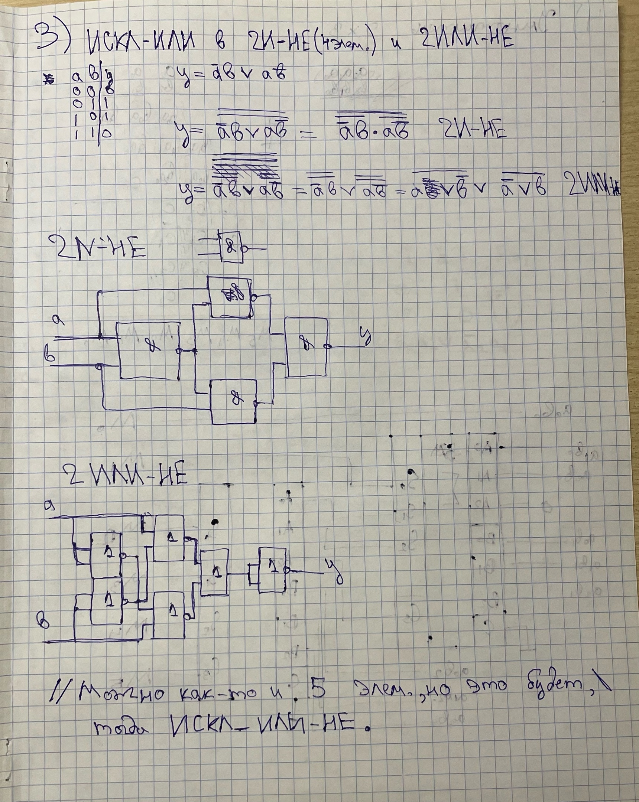

### Вычитатель на сумматоре

### Сложите 4-5 одноразрядных чисел. Есть восьмиразрядное число, определить количество единиц в нём

### Компаратор на сумматорах.

### Вариант 1 РК1



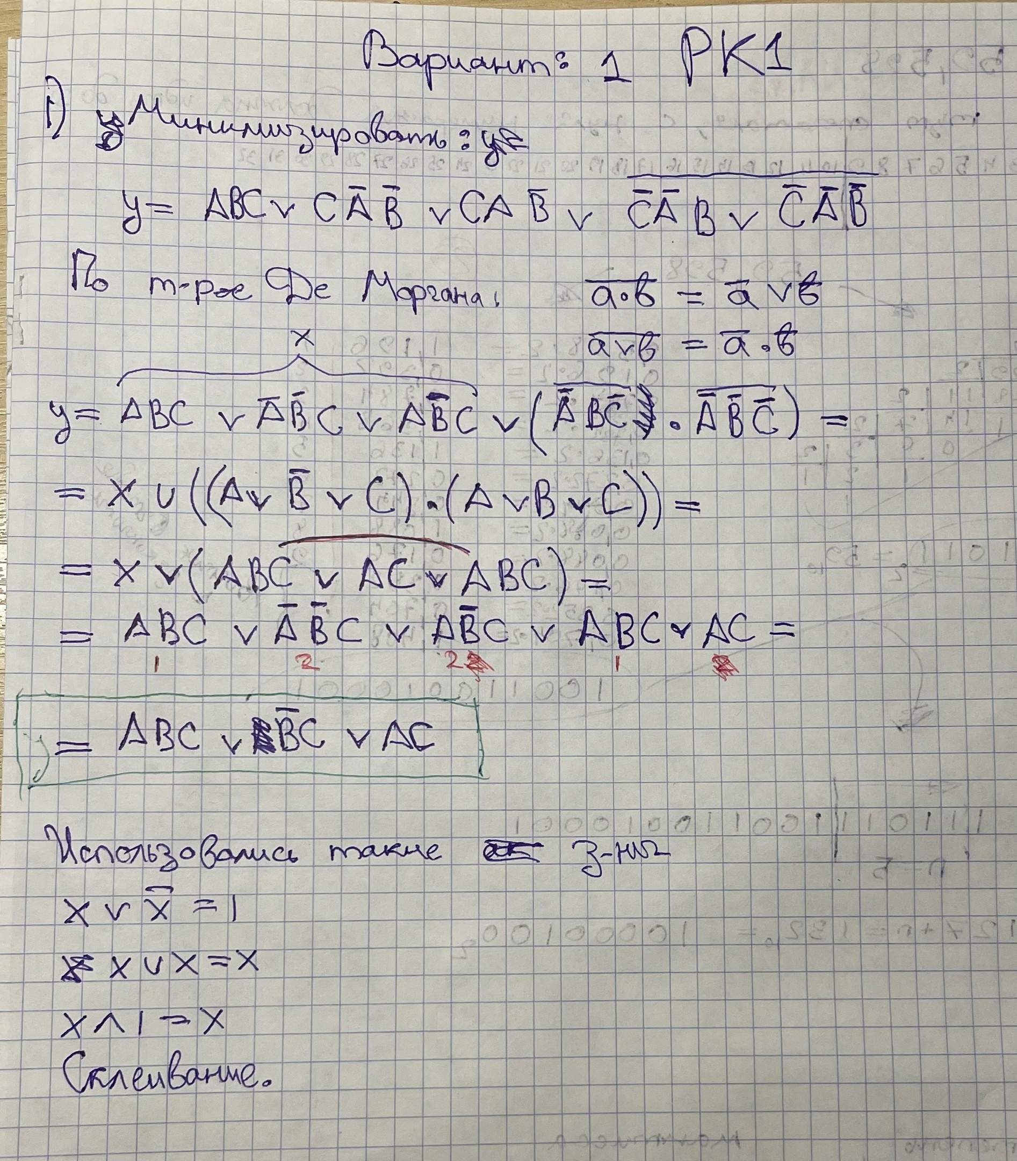





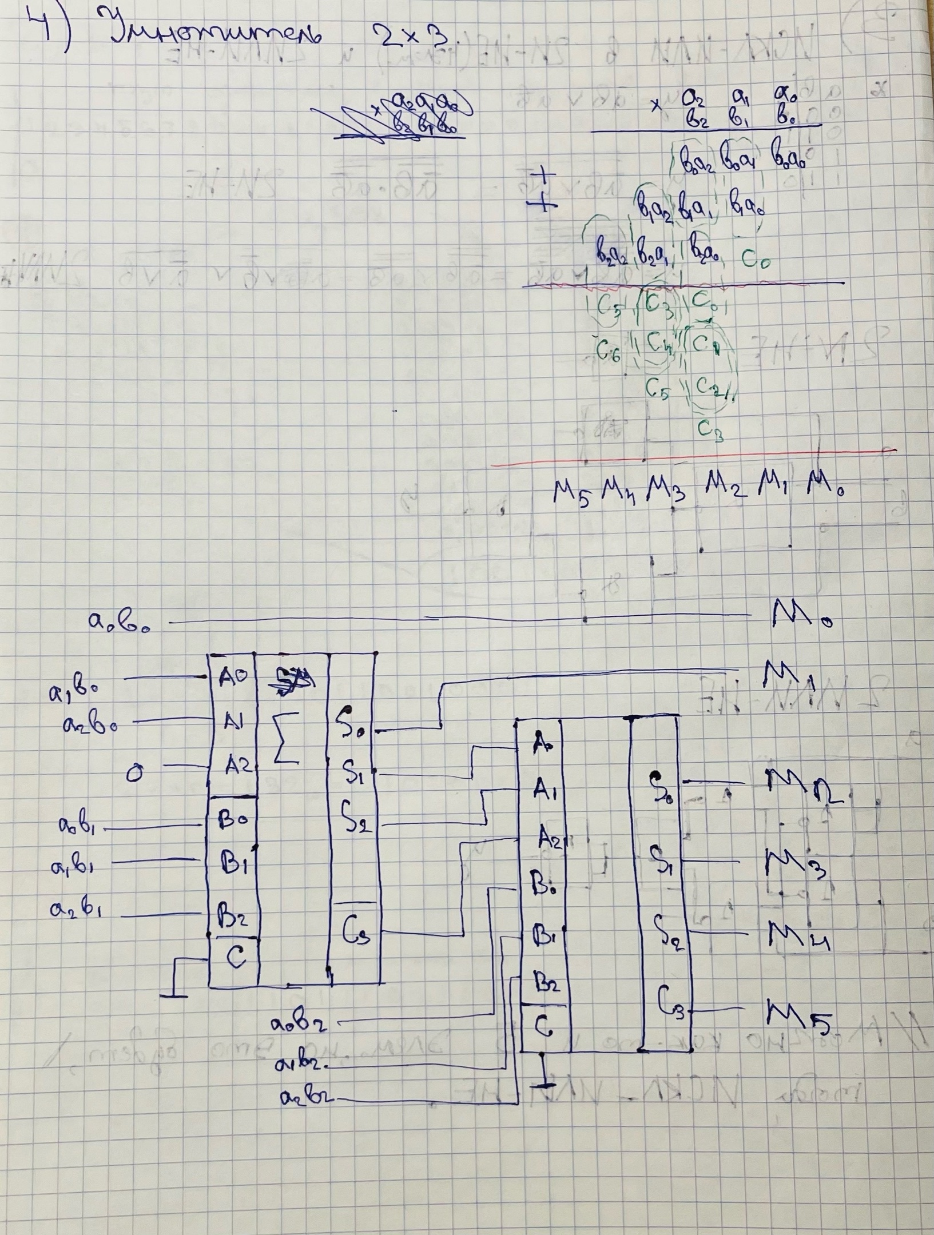

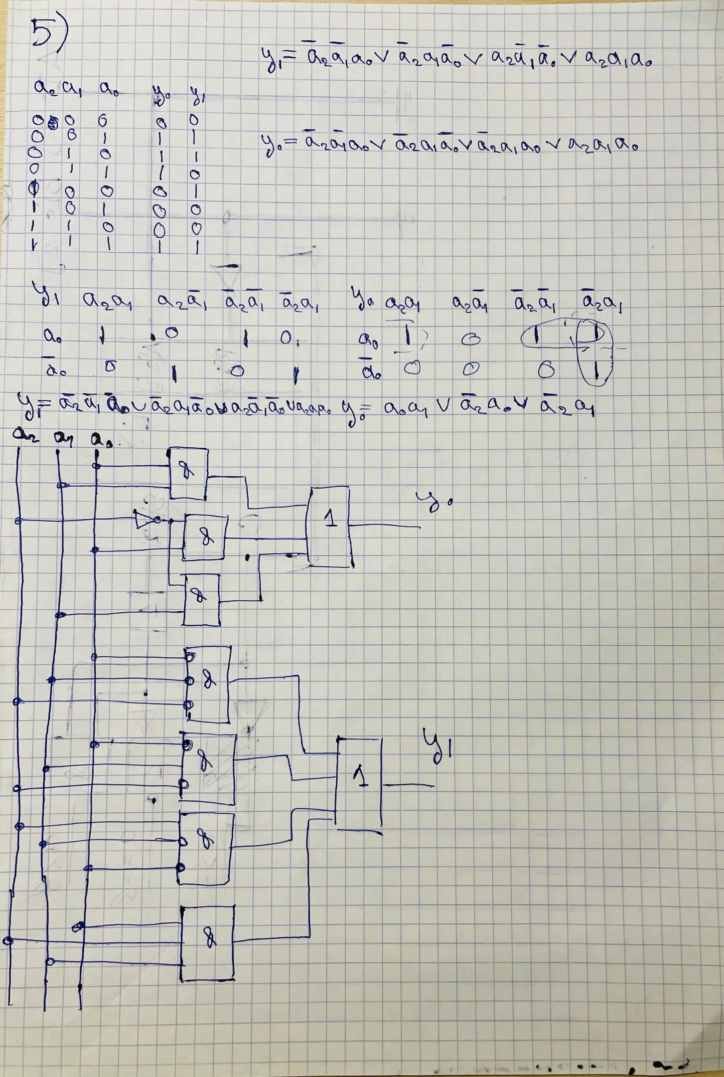

### Вариант 3 РК1



### Вариант 4 РК1

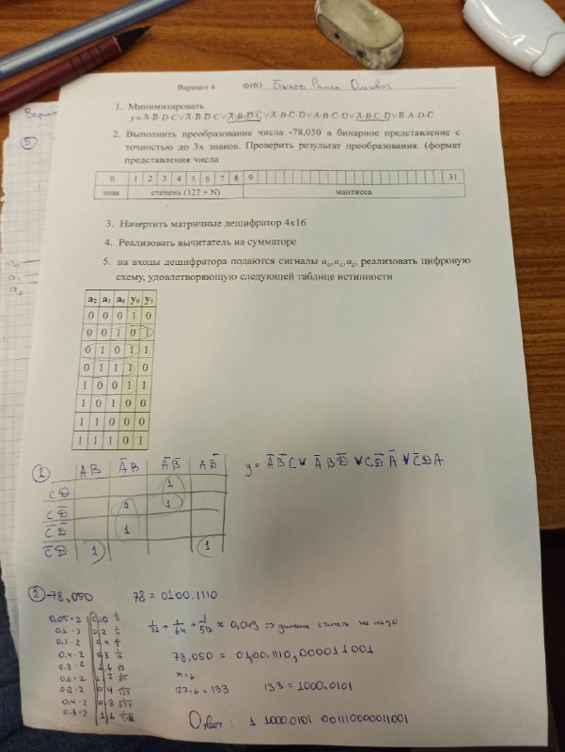

### Вариант 7 РК1

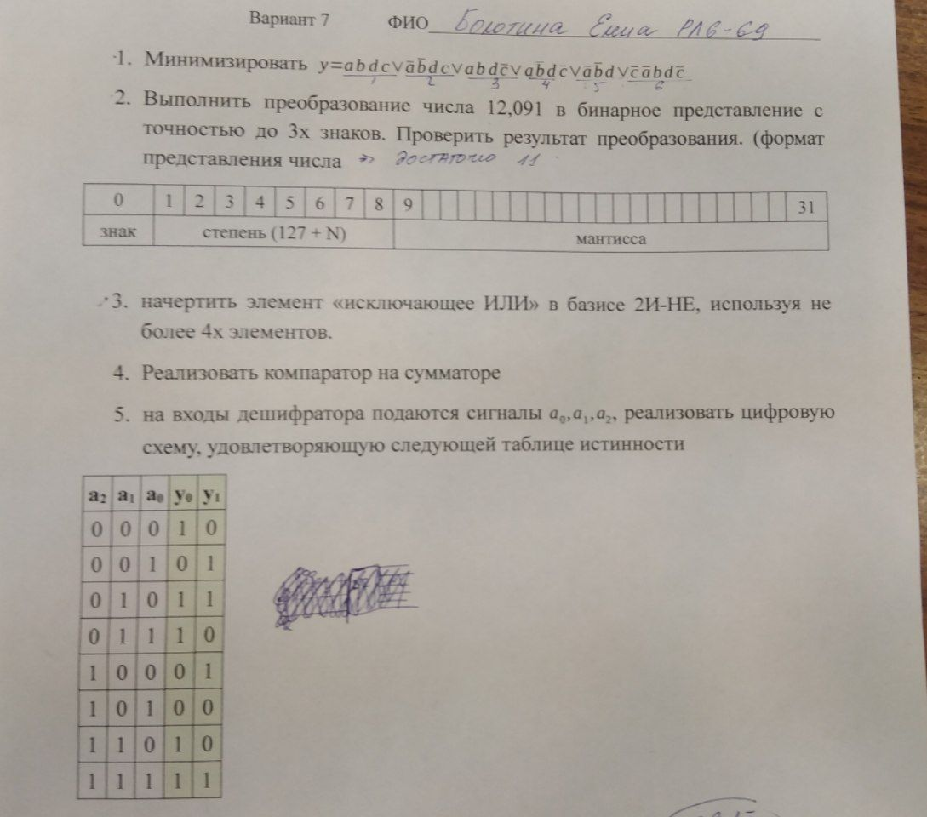

# Последовательстная логика (логика с памятью)

В чём отличие от комбинационной логики? Шо це таке?

## RS-триггер, статический, асинхронный, одноступенчатый

Пояснить статический, асинхр. О, ТИ, ВД. Построить на 2И-НЕ и 2ИЛИ-НЕ. В чём отличие? Как избежать запрещённого состояния?

## RS-триггер, синхронный, статический, одноступенчатый

Пояснить статический, синхр. О, ТИ, ВД. Построить на 2И-НЕ и 2ИЛИ-НЕ. В чём отличие? Как избежать запрещённого состояния?

## D-триггер (D flip-flop), синхронный, статический, одноступенчатый

О, ТИ, ВД. Всегда синхронный! Статический? Реализция D-триггера методом «чёрного ящика». На 2И-НЕ и 2ИЛИ-НЕ.

## Динамический D-триггер, синхронный, двухступенчатый

Переключение по заднему фронту, по переднему? О, ВД.

## T-триггер (счётный)

О, ВД.

## Асинхронный счётчик на D-триггерах.

Что значит Асинхронный? О, ВД. Как реализовать сброс счётчика?

## Динамический RS-триггер

ВД, О, схема. По переднему фронту, по заднему?

## Вычитающий счётчик (асинхронный)

Асинхронный? О, ВД

## Реверсивный счётчик

Принцип, ВД.

## Счётчик с предустановленными значениями

Принцип, ВД.

## Кольцевой счётчик (синхронный)

Принцип, ВД

## Кольцевой счётчик Джонсона

Принцип, ВД, как можно использовать для создания дешифратора?

## Кольцевой счётчик (ходит только одна единица)

Принцип, ВД, самовосстановление счётчика

## Синхронный счётчик вариант 1

Зачем нужны? Принцип работы, ВД. Реальные ВД для синхронного и асинхронного счетчиков, чтобы показать преимущества синхронного.

## Синхронный счётчик вариант 2

## Регистры. Последовательно-параллельные

## Регистры. Параллельно-последовательные

## Регистры параллельно-параллельные

## Регистры. Циклический регистр. Выбор направления. Предустановка значений.

## Динамический одноступенчатый D-триггер

Страшная схема

## Динамический D-триггер с асинхронным сбросом, установкой

Страшная схема со сбросом и с установкой

## JK-триггер, синхронный, статический

ВД, О

## Динамический JK-триггер

## Динамический JK-триггер на D-треггерах

## T-триггер на JK-триггере

## Синхронный счётчик на JK-триггере

## Сброс триггера. Асинхронные, синхронные входы.

## Задачи на подумать.

Просьба не сразу выдавать решение, а сначала написать некий алгоритм рассуждений, на основе которого можно самому попытаться построить цифровую схему.

### Счётчик в базисе 2И-НЕ

### Имеется кольцевой счётчик. Как загнать «1» или несколько «1» и двигать их по кругу?